Зміни клімату та парниковий ефект
Зв’язок викидів парникових газів та потепління на планеті. Кліматичні цілі. Паризька угода (2015). Вплив пандемії на кліматичну ситуацію. Прогноз та наслідки підвищення температури за різних варіантів реагування на викиди парникових газів. Моделі зміни клімату. Бар’єри на шляху досягнення кліматичного консенсусу. Зелений преміум.
Що таке зміна клімату?
Клімат часто порівнюють з погодою, але між ними є різниця. Погода змінюється щодня – часом іде дощ, іноді настає спека або мороз. А клімат - це характер погодних умов протягом тривалого періоду для значної території.
За всю історію існування Землі клімат змінювався багато разів. Вченим відомо про 7 льодовикових періодів, після яких завжди наступало потепління.
Потепління в наш час – не лише природний процес, бо відбувається у 10 разів швидше, ніж будь-коли. Все частіше науковці вживають термін “кліматична криза” замість “зміни клімату”, щоб підкреслити серйозність цієї проблеми та потребу її вирішувати вже зараз. Кліматична криза - це надмірно стрімка зміна клімату “через” підвищення глобальної середньої температури. Щоб протидіяти кліматичній кризі, слід досягти вуглецевої нейтральності вже 2050 року та адаптуватися до змін клімату.
Кліматична криза разом із втратою біорізноманіття є найбільшим викликом, з яким стикається наш світ. Прямо зараз підвищення глобальних середніх температур має глибокий вплив на наш клімат, і в найближчі роки ці наслідки будуть ще більш серйозними.
Зараз у нас є шанс діяти та запобігти подальшій зміні клімату. Якщо ми хочемо утримати підвищення глобальної температури нижче 1,5 градуса за Цельсієм порівняно з доіндустріальними рівнями, викиди техногенних парникових газів мають скоротитися щонайменше на 50% до 2030 року, згідно з IPCC. IPCC розшифровується як Міжурядова група експертів зі зміни клімату (англ. Intergovernmental Panel on Climate Change) — це провідний міжнародний орган, створений у 1988 році Світовою метеорологічною організацією та Програмою ООН з довкілля для оцінки наукової інформації щодо зміни клімату, її причин, потенційних наслідків та стратегій реагування.
Таким чином, зміна клімату є значною та довготривалою зміною статистичного розподілу погодних моделей. Це може відбуватися протягом періоду від десятиліть до мільйонів років. Це можуть бути зміни середніх погодних умов, наприклад середня дата початку вологого сезону в тропіках, або зміни частоти екстремальних погодних явищ, таких як повені, посухи та шторми.
Зміни орбітальних орбіт Землі, звані циклами Міланковича, є найважливішою рушійною силою зміни клімату за період від тисяч до мільйонів років. Вони були основною рушійною силою останніх чотирьох циклів льодовикових періодів і теплих періодів між ними. Однак клімат Землі суттєво змінився за останні 150 років, і надзвичайно важливо, щоб ми розуміли, що спричиняє зміни за такий короткий період часу.
Багато досліджень остаточно продемонстрували, що середні глобальні температури зростали з середини 1900-х років. У народі це називають глобальним потеплінням, і науковий консенсус полягає в тому, що воно спричинене діяльністю людини, насамперед через викиди CO2 в атмосферу через спалювання викопного палива. Антропогенна зміна клімату, як її часто називають, була продемонстрована як консенсус серед кліматологів.
Знакова спеціальна доповідь МГЕЗК (Міжурядова група експертів зі зміни клімату) про глобальне потепління на 1,5 ºC, опублікована в жовтні 2018 року, продемонструвала, що діяльність людини вже сильно вплинула на глобальні температури і що температура продовжує зростати: «За оцінками, діяльність людини спричинила приблизно 1,0 °C глобального потепління вище доіндустріального рівня з імовірним діапазоном від 0,8 °C до 1,2 °C. Глобальне потепління, ймовірно, досягне 1,5 °C між 2030 і 2052 роками, якщо воно продовжить зростати нинішніми темпами (висока впевненість)».
Хоча підвищення температури на 1,5 градуса Цельсія звучить не так вже й багато, звіт IPCC показує, що це матиме серйозні наслідки. Ви можете побачити зміни температури за минуле століття на знімках NASA, як показано нижче:
https://youtu.be/gqBCzWTs3r4

Причини зміни клімату
Температура на Землі придатна для життя завдяки природному процесу, який називається парниковий ефект. Коли сонячне випромінювання досягає нашої атмосфери, частина відбивається назад у космос, а частина проходить крізь і поглинається Землею. Це призводить до того, що поверхня Землі нагрівається. Тепло від Землі випромінюється назовні і поглинається газами, присутніми в земній атмосфері. Вони називаються «парниковими газами». Ці гази запобігають зникненню тепла назад у космос і підтримують на Землі середню температуру близько +15 °C замість -18 °C.
Протягом останнього століття люди викидали в атмосферу більше парникових газів, посилюючи парниковий ефект. Багато з цих газів надходять від спалювання викопного палива на фабриках, автомобілях і літаках або в сільському господарстві. Вуглекислий газ є найбільш відповідальним за потепління, головним чином тому, що його так багато. Інші парникові гази включають метан, закис азоту та бромистий метил.
Втрата лісів і водно-болотних угідь, які в іншому випадку накопичували б CO2, також посилює ефект потепління. За оцінками, щодня вирубують 80 000 акрів тропічних лісів, для лісозаготівельної промисловості або для звільнення місця для сільського господарства.
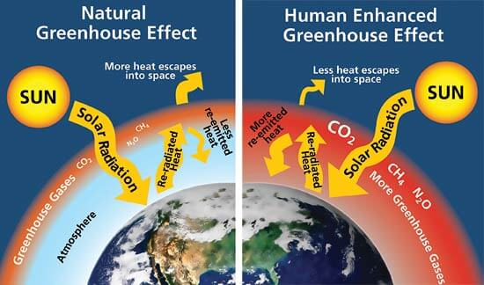
Рис.1 - Зображення: Парниковий ефект, викликаний людиною (джерело: Американська Служба національних парків)

Парниковий ефект
Парниковий ефект - це процес, за якого парникові гази затримують сонячну енергію на поверхні Землі та в атмосфері і перешкоджають її поверненню назад у космос. Парниковий ефект підтримує на Землі комфортну для життя температуру. Якби не було цього ефекту, то середня глобальна температура була б не +15℃, а -18℃.
Парниковий ефект – це нормальне природне явище. Але після промислової революції з середини 19 ст. через спалювання викопного палива концентрація парникових газів в атмосфері почала різко зростати.
До парникових газів відносять:
- Двоокис вуглецю СО₂
- Метан CH₄
- Оксид азоту(I) N₂O
- Озон О₃
- Водяна пара
Перші чотири сполуки місяцями та навіть роками перебувають в атмосфері, не зазнаючи фізичних чи хімічних змін. До прикладу, молекула метану може перебувати в атмосфері без змін до 14 років, а молекула озону приблизно 100 діб. Це сприяє підвищенню глобальної температури протягом десятиліть.
Водяна пара перебуває в атмосфері лише декілька днів і швидко реагує на температурні зміни. Чим тепліше стає, тим більше води випаровується і потрапляє в атмосферу. Таким чином водяна пара посилює процес глобального потепління.
Викиди парникових газів
Людство суттєво змінює концентрацію парникових газів в атмосфері, спалюючи викопне паливо: вугілля, нафту, газ тощо. Під час їх горіння вивільняється вуглець, який з’єднується з киснем у повітрі та утворює СО₂. За останні 150 років концентрація СО₂ зросла з 280 ppm (часток на мільйон) до більш ніж 400 ppm.
Таке стрімке зростання вмісту СО₂ в атмосфері сталося на планеті вперше за сотні тисяч років:
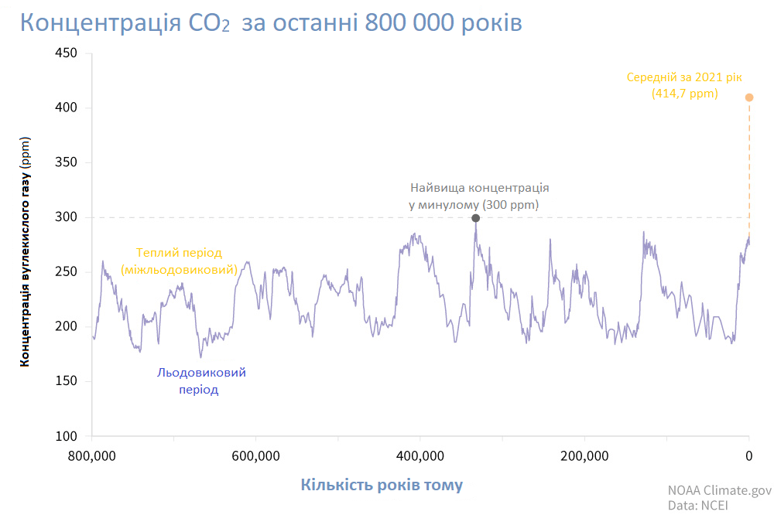
Науковці підтверджують: інші причини, хоча й мають місце, але вони не настільки впливові, як діяльність людини.
Наслідки зміни клімату
Зміна клімату по-різному впливає на наші довкілля , економіку, здоров’я та суспільство. Вчені попереджають, що якщо ми не внесемо істотних змін, щоб утримати підвищення глобальної температури нижче 1,5 °C, результати будуть катастрофічними.
Спеціальна доповідь МГЕЗК про глобальне потепління на 1,5 °C була зроблено з наміром встановити наукове розуміння того, які наслідки мають сценарій глобального потепління на 1,5 °C та програти сценарії вищої температури. Нижче ми підсумуємо деякі з них:
Підвищення рівня моря через розширення води при більш високих температурах і танення льодовиків.
Збільшення інтенсивності та частоти екстремальних погодних умов, таких як урагани, повені, посухи та шторми.
Збільшення дефіциту води в деяких районах призводить до опустелювання та зниження врожайності. Це також може призвести до існуючої регіональної напруженості, посилюючи ймовірність конфлікту.
Менш надійні та передбачувані сезони, що ускладнює довгострокове планування, а також сприяють неврожаю та дефіциту їжі більш імовірними.
Закислення океану знижує прибутковість у рибній промисловості та руйнує коралові рифи.
Втрата середовища проживання через зміну клімату трапляється набагато швидше, ніж види можуть адаптуватися. Це призведе до втрати важливих видів, біорізноманіття та важливих екосистем.
Зміни географічного ареалу видів.
Зростання захворюваності, особливо малярії та лихоманки денге, оскільки комарі здатні виживати на більших широтах і висотах.
Раніше вважалося, що боротьба зі зміною клімату потребуватиме величезних фінансових витрат, що може пояснити, чому багато країн і людей не бажали нічого робити. Це більше не так, оскільки економічний вплив зміни клімату буде величезним. Зміна клімату – це безпрограшна ситуація для всіх. В наших інтересах не допустити цього!
У СВІТІ
Глобальне потепління
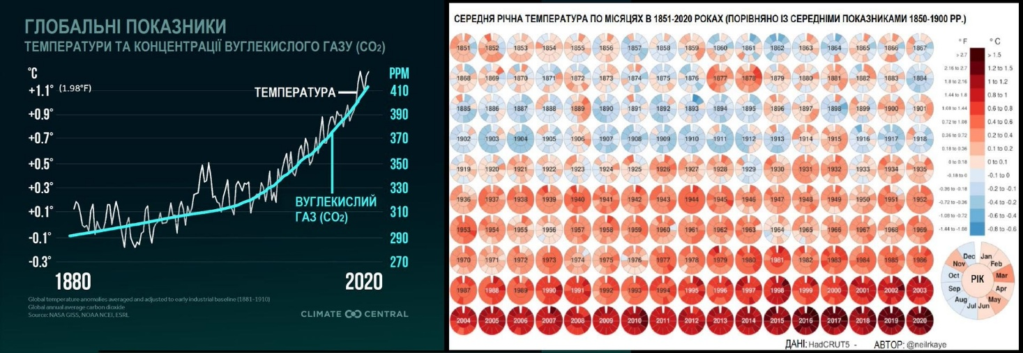
Що таке глобальна середня температура?

Глобальна середня температура – це середнє значення всіх річних температур на Землі. Зазвичай дані обчислюються по регіонах за кожен день, а потім виводиться середнє арифметичне за рік для всієї планети. Різниця між річними показниками цих середніх температур і є те саме зростання (або падіння) середньої глобальної температури на Землі. Підвищення глобальної середньої температури на Землі означає, що спекотних днів у році стало більше, а холодних – менше. Це НЕ означає, що кожен день у порівнянні з відповідним днем року у доіндустріальну епоху став майже на 1 градус теплішим.
Згідно зі спостереженнями, середня глобальна температура на Землі вже зросла на 1,1°С з 1880 року. Глобальне потепління відбувається нерівномірно по планеті. Середня температура в арктичних регіонах планети вже зросла на 2°С.
Танення льодовиків
Потепління в Арктиці відбувається вдвічі швидше у порівнянні з іншими регіонами планети. Тому льодовики тануть швидше. З 1979 року (перший повний рік супутникового спостереження) об’єм льоду в найтепліший сезон в Арктиці зменшився на приблизно 30%. За такої тенденції до середини століття в літний період Арктика буде без льоду.
Танення льодовиків має декілька серйозних наслідків.
Перший. Скорочується площа білого покриву, який відбиває від 20% до 50% сонячної радіації. А площа океану збільшується та поглинає більше 95%. Так вода ще більше нагрівається і пришвидшує танення льодовиків, призводячи до більших змін клімату.

Другий. За підрахунками вчених з National Snow and Ice Data Center, вічна мерзлота утримує 1 400 гігатонн вуглекислого газу – це майже вдвічі більше, ніж зараз містить атмосфера. Поки вічна мерзлота тане, вона поступово вивільняє ці поклади газу. Разом із CO₂ в атмосферу потрапляє Метан (СН₄) – газ із парниковим ефектом у 84 рази сильнішим ніж СО₂.
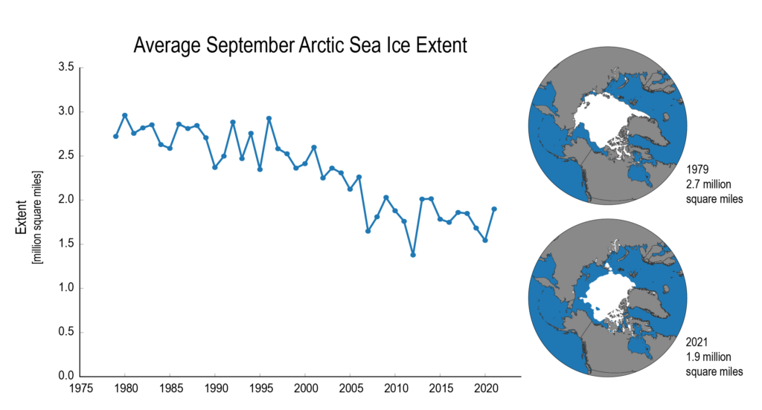
Третій. Підвищення рівня Світового океану. Вже зараз під водою зникають острови: Мальдіви, Фіджі, Сейшельські Острови, Маршаллові острови, Канарські острови, Федеративні Штати Мікронезії, Французька Полінезія, Філіппіни, Тувалу, Соломонові острови (вже втратили 5 островів через підняття рівня океану).
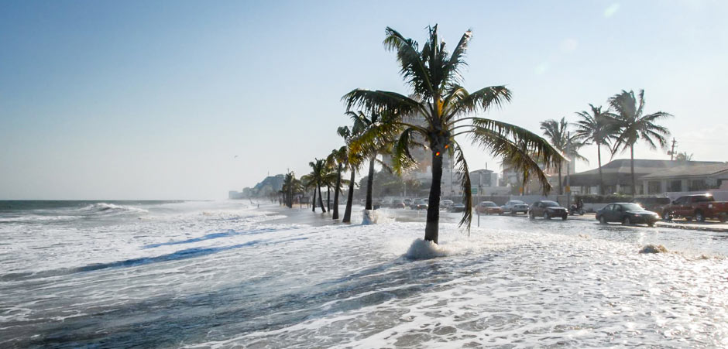
Про зміну клімату в Україні зображено, як підняття рівня світового океану вплине на нашу державу та які зони є найбільш вразливими.
На графіках нижче видно, як зростав рівень світового океану 1870 року по середину 2023 року.
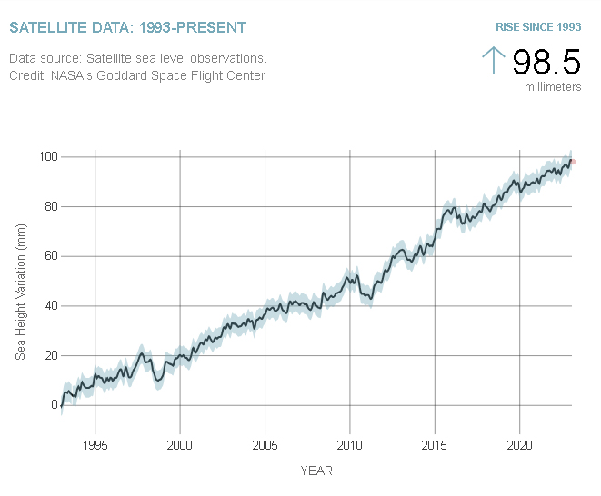

Хвилі тепла
Тренд, який фіксують науковці протягом останніх десятиліть, – хвилі тепла. Вони стають більш розповсюдженими у світі, тривають довше і стають більш екстремальними. Такою, наприклад, стала хвиля тепла влітку 2019 року у Європі. 25 липня 2019 року зафіксовані теплові рекорди за всю історію спостережень у Німеччині – 41.7°C, у Франції – 42.6°C, у Бельгії – 41.8°C та інших країнах Центральної та Північної Європи. Згідно з висновками вчених, вірогідність її виникнення була у два рази вищою саме через антропогенні зміни клімату.
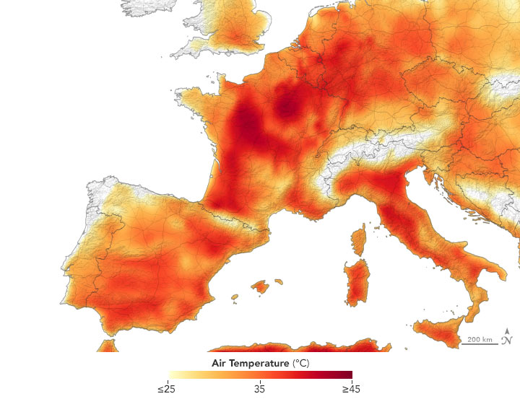
В 2021-му році хвиля тепла з рекордними + 49°C була зафіксована у Літтоні, Канада. Вчені стверджують, що зміна клімату збільшила ймовірність смертоносної спеки у США та Канаді принаймні в 150 разів.
Влітку 2022 року ще більш масштабні хвилі тепла накрили частини Центральної, Південної та Західної Європи, спричинивши лісові пожежі, евакуацію людей та смертельні випадки. У червні температура перевищила відмітки 40–43 °C, а у Франції було побито декілька рекордів. Друга хвиля тепла накрила Європу в середині липня, коли у Великій Британії вперше в історії температура повітря перевищила 40 °C. Найвища температура (47,0 °C) була зареєстрована в Португалії, де тільки за попередніми оцінками аномальна спека призвела до смерті більше 1000 людей.
Критичні температури фіксували в Європі і в 2023 році. Фігерас (Каталонія) 18 липня повідомив про новий температурний рекорд 45,4 °C, а 24 липня станція на італійському острові Сардинія зафіксувала 48,2°C. Липень 2023 року став найспекотнішим місяцем за всю історію спостережень у світі. А найспекотніший день – 7 липня 2023 року.
Більше посух та пилові бурі
Під час пожежі в Австралії взимку 2019-2020 року постраждав 1 мільйон тварин. Через посуху, спричинену зміною клімату, пожежа була тривалішою в часі та масштабнішою у порівнянні з попередніми.
Посушлива погода загрожує не лише лісовими пожежами, а й пиловими бурями. Коли сильний вітер розносить пил з розораних відкритих ділянок, він підіймає вгору суху землю та переносить її на десятки кілометрів. В результаті знижується родючість земель, а місцеві жителі страждають від респіраторних захворювань та поганої видимості на дорогах через пил та пісок.
Зміни в опадах
Підвищення температури збільшує випаровування та спричиняє перерозподіл вологи. Як наслідок, в одних регіонах випаровується надмірна кількість вологи та посилюється посуха. В інших регіонах ця волога конденсується, і там частішають зливи та шторми, що викликає ризики затоплення.
Частіші й більш інтенсивні шторми
В залежності від походження штормів розрізняють урагани, тайфуни та циклон.
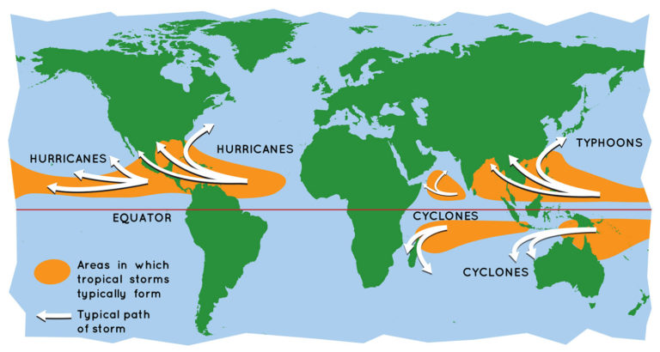
Шторми формуються у теплих водах екватора. Зазвичай це тропіки, де температура поверхні океану більша ніж 26°C. Тепла вода перетворюється на пару та разом із теплим повітрям підіймається вгору. В атмосфері пара починає охолоджуватися та утворює штормові хмари, які під дією вітру починають активно обертатися, підживлюючись теплом та водою з поверхні океану. Досягнувши швидкості вітру 119 км/год, шторм перетворюється на “ураган”. Він починає втрачати свою силу та вологу, коли потрапляє на суходіл, та випадає у вигляді зливи, спричиняючи повінь. Тому чим вища температура Світового Океану, тим швидше з нього випаровується вода, частіше утворюються урагани та зростає їх потужність. Відповідно, більше шкоди катаклізми завдають людству, забираючи життя, здоров’я, оселі тощо.
Океанічні течії та їх поведінкові зміни
Океан – не суцільна маса води. У ньому є сталий рух води у вигляді термохалінної циркуляції (теплі та холодні океанічні течії). Термохалінна циркуляція (ТХЦ) відбувається за рахунок зміни температури води та зміни її солоності. Найбільший внесок у ТХЦ мають термічні процеси. Солоність збільшується у поверхневому шарі води океану за рахунок випаровування. Зменшення солоності води відбувається в окремих частинах океану внаслідок випадання опадів та виносу прісної води річками. Також зменшує солоність танення льодовиків Гренландського чи Антарктичного льоду. Холодна, солона вода щільна і занурюється на дно океану, тоді як тепла – менш щільна – залишається на поверхні.
ТХЛ – потужний процес, але його легко порушити. Дослідники припускають, що на океанічні течії можуть впливати зміни клімату. Якщо глобальне потепління призведе до посилення кількості опадів у Північній Атлантиці та танення льодовиків, приплив теплої прісної води на морську поверхню може перешкоджати утворенню морського льоду, порушуючи протоку холодної солоної води. Ця послідовність подій може уповільнити або навіть зупинити океанічні течії, що може спричинити різкі зміни температури та погодних умов. Для Західної та Північної Європи це означає сильне похолодання. Адже Гольфстрім припинить свою циркуляцію та не буде нести тепло з тропічних широт на північ.
Зникнення біорізноманіття
Біорізноманіття – це розмаїття живих організмів на Землі; сюди входить різноманітність всередині видів, між видами та екосистемами.
Здорові екосистеми потребують різноманіття видів флори та фауни, від ґрунтових мікробів до хижаків. Якщо один або кілька видів зникають з цього середовища, це може завдати шкоди екосистемі.
Для прикладу, комахи запилюють багато важливих для людини рослин в природних екосистемах. Різні культури приваблюють різних запилювачів. Квіти какао-бобів приваблюють лише дрібних мошок-мокреців. Якщо ці види зникнуть, не буде в нас більше ні брауні, ні какао. Якщо всі запилювачі повністю зникнуть, люди втратять більше третини всього врожаю.
Через зміну клімату та людську діяльність за останні півстоліття чисельність популяцій хребетних тварин на Землі зменшилась на 68%. Це загрожує людству втратами рослинної і тваринної їжі, води, палива, ліків.
Кліматичні біженці
Кліматичні біженці – люди, змушені покинути свій дім через несприятливі раптові або довготривалі зміни у кліматі. Посилення посухи, опустелення, підвищення рівня моря та порушення сезонних погодних ситуацій – ці зміни найчастіше підштовхують людей та тварин до зміни місця проживання. Кліматичні біженці можуть обрати міграцію до іншої країни або всередині своєї країни.
За даними ООН, з 2008 року за рік в середньому 21,5 млн людей були вимушено переселені через погодні умови, такі як повені, шторми, лісові пожежі та екстремальні температури. Очікується, що ці цифри зростуть у найближчі десятиліття. За прогнозами міжнародного аналітичного центру IEP до 2050 року 1,2 млрд людей можуть бути переміщені в усьому світі через зміни клімату та стихійні лиха.
В УКРАЇНІ
Потепління
За останні 30 років середня річна температура в Україні вже зросла на 1,2°С. Період від кінця 20-го століття і до сьогодні є найтеплішим за всю історію погодних спостережень в Україні (починаючи з 1890-х років). Швидкість зміни середньої, а також максимальної та мінімальної температур за період 1961 – 2013 років склала 0,3°С кожні десять років.
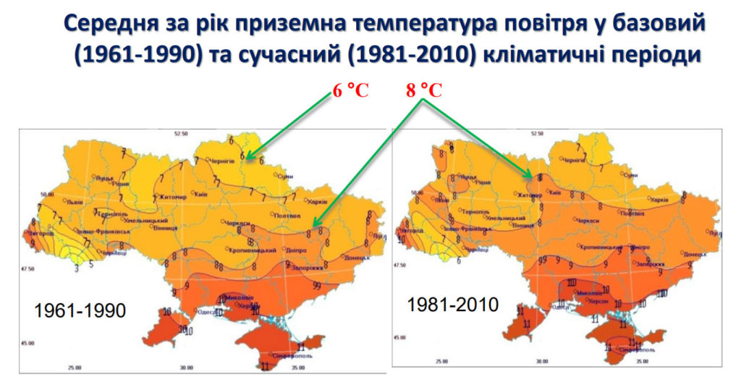
Усі сезони в Україні стали теплішими. Згідно з даними Мінприроди, середня літня температура в Україні виросла на 1,3°С, середня зимова – на 0,9°С, середня весняна – на 0,9°С, а середня осіння – на 0,4°С.
Якщо дивитися помісячно, то найбільше підвищення середньої температури відбулося у двох місяцях: січні (на 2,3°С) та липні (на 1,4°С). Причому влітку зростає максимальна температура, тобто у цей сезон стає спекотніше, а взимку – тепліше.
При підвищенні середньої глобальної температури, частішими будуть екстремально високі температури, екстремально низькі – рідше. Хвилі тепла будуть тривалішими та частішими.
Як наслідок, посилилися посухи, змінилася водність річок та озер, з’явилися не характерні для України екстремальні погодні явища.
Посухи
Дані спостережень та наукових досліджень показують, що посушливі умови почали переважати в Україні, і їх інтенсивність збільшилася. Посухи стали більш частими протягом усіх сезонів у період 2007-2012 рр. До цього, включаючи кінець ХХ століття, в Україні були відносно сприятливі умови зі слабкими посухами та вищою атмосферною вологістю.
Дослідження показує, що при очікуваному підвищенні температури повітря, навіть на 1,5°С, протягом 2020-2050 років кожен другий сезон може бути посушливим.
Водність річок та опади
Протягом останніх років рівень води у річках України протягом літнього періоду є нижчим за норму. Разом із частішою посухою та зменшенням опадів у літній період, ситуація може лише погіршитися.
Протягом останніх десятиліть (у порівнянні з базовим періодом 1961-1990 рр) відбувся перерозподіл кількості опадів по регіонах України та по сезонах. Загалом за рік у середньому кількість опадів змінилася не сильно, але відбуваються зміни в інтенсивності та характері їх випадання: наприклад, коли за декілька годин може випасти половина чи місячна норма опадів, а в інший період – дощів не буде зовсім, що призведе до посух.
Зростання температури та зміна режиму зволоження призведуть до подальшої зміни водного стоку річок і відповідно водозабезпечення окремих регіонів. Згідно з дослідженням, яке Екодія проводила із провідними науковцями, протягом ХХІ століття для переважної кількості адміністративних областей України буде спостерігатися зменшення поверхневого водного стоку, що пов’язано з потеплінням (збільшення приземних температур повітря, збільшення випаровуваності) та зменшенням кількості атмосферних опадів.
Найбільші величини зниження стоку будуть спостерігатись для річкових басейнів Прип’яті, Південного Бугу та Дністра. До кінця сторіччя водність може знизитись на 30%. Водний стік малих річок теж поступово зменшується, а з середини століття може зовсім припинитися.
Водночас кліматично обумовлене збільшення водного стоку на річках Полісся у лютому загрожує формуванням стійких весняних паводків, а підвищення водного стоку річок Західного регіону проявиться у формуванні катастрофічних повеней на гірських річках.Кліматичні зміни збільшують частоту повеней та посух, що робить вразливим сільське господарство, енергетику, транспорт та соціальну сферу, адже вони залежать від водних ресурсів. Це призведе до зменшення врожайності та проблем у роботі атомних електростанцій. Атомна енергетика, яка постачає понад 50% електроенергії, потребує постійного охолодження, але через зменшення водності річок виникає високий ризик перегрівання реакторів на АЕС.
Підняття рівня Чорного та Азовського морів
Результати проведеного Екодією разом з науковцями дослідження показують можливі ризики підвищення рівня моря для прибережних територій південних областей України внаслідок зміни клімату. У 2100 році, за проведеними розрахунками, слід очікувати на затоплення території площею майже 650 тис. га, а з урахуванням нагонів моря — до 1 млн. га. Це майже площа Тернопільської області. Найбільшого впливу зазнають Крим, Херсонська та Одеська області.
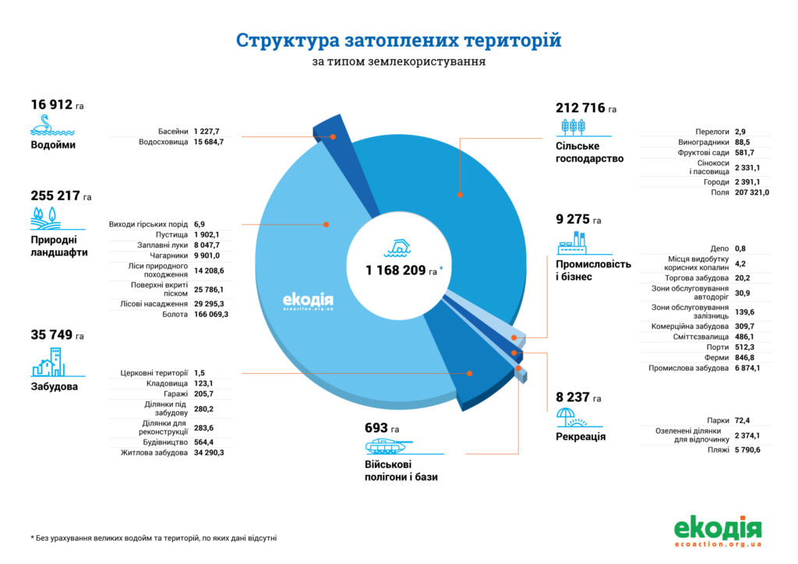
Підняття рівня Чорного моря означає загрозу затоплення важливих об’єктів інфраструктури, промисловості, цілих житлових кварталів, об’єктів культурної спадщини, а також великі зміни чи навіть загибель деяких екосистем прибережних регіонів. У зоні прогнозованого затоплення знаходяться Бердянський державний педагогічний університет та Одеський університет внутрішніх справ, а також Одеський, Маріупольський, Керченський, Ялтинський морські торговельні порти. Більше інформації про підняття рівня Чорного та Азовського морів у дослідженні “Вода близько”.
Протидія зміні клімату
Що роблять країни?
Міжнародні кліматичні переговори
У 1992 році під час міжнародного Саміту Землі у Ріо-де-Жанейро 154 країни визнали існування зміни клімату в результаті людської діяльності та прийняли рішення вести спільну роботу для обмеження глобального потепління. У цьому ж році була прийнята Рамкова конвенція ООН зі зміни клімату (РКЗК ООН), а з 1995 року сторони конвенції почали щорічно збиратися для прийняття спільних рішень на Конференції сторін (англ. Conference of Parties, або скорочено “COP”).
На конференції сторін збираються представники кожної країни-підписанта РКЗК ООН: 196 країн світу, а також Європейський Союз, який бере участь як окремий член Конвенції. Окрім того, у конференції беруть участь представники неурядових організацій, місцевих органів влади, наукової спільноти, молоді, бізнесу, профспілок та інших зацікавлених сторін.
Паризька угода
Паризька угода була підписана на Міжнародних кліматичних переговорах ООН (СОР21) у 2015 році. Вже через рік угода вступила в силу – відразу після того, як її схвалили 55 країн, що відповідальні за понад 55 % світових викидів парникових газів. Станом на середину 2022 року, 193 країни (із 197 країн-учасниць Рамкової конвенції ООН зі зміни клімату) ратифікували Паризьку угоду. Україна увійшла у двадцятку перших країн, які на державному рівні затвердили Угоду.
Головною метою Паризької угоди є утримання глобального потепління на Землі в рамках 2°C та докладання максимальних зусиль аби зупинити потепління на 1,5°C. Це означає, що людство повинне обмежити викиди парникових газів, що утворюються від спалювання викопного палива і спричиняють глобальне потепління.
Участь кожної окремої країни у досягненні світової мети визначається нею індивідуально, є добровільною та має назву «Національно визначений внесок» (англ. nationally determined contribution, або скорочено “NDC”). Угода вимагає, щоб такі внески були «амбітними» та встановленими «… з метою досягнення цілі Угоди». Однак, останні аналітичні дослідження показують, що цілі зі скорочення викидів, які країни подали до Паризької угоди, не допоможуть утримати потепління в рамках 2°С, а навпаки – сприятимуть подальшому зростанню середньої температури на планеті на 2,6°С – 4,0°С.
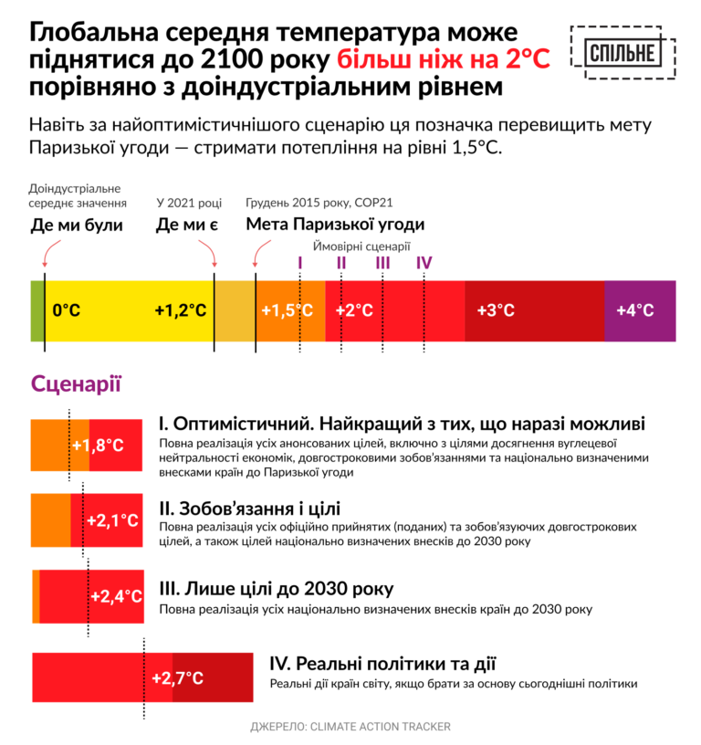
Climate action tracker провів оцінку На основі оцінку підготовлених Національно визначених внесків країн до листопада 2021 року. Затверджені плани призведуть до збільшення температури на 2.4°С до кінця сторіччя. Тож у 2021 році на міжнародних кліматичних переговорах у Ґлазґо (Шотландія), країни домовилися знову переглянути свої кліматичні цілі до кінця 2022 року та покращити їх “… відповідно до мети Паризької угоди, зважаючи на національні обставини”.
Перехід на 100% відновлюваної енергетики
Інвестиції та фінанси в електроенергетиці переходять від викопного палива та великої централізованої інфраструктури до розподілених енергетичних ресурсів — відновлюваних джерел і систем накопичення та зберігання енергії. У світі, де вирує кліматична криза, вирок вугільній енергетиці вже винесено самою економікою.
Останнім часом вартість будівництва відновлюваних джерел енергії впала до рівня, коли нові ВЕС та СЕС виграють конкуренцію за ціною кіловат-години у вугільних електростанцій. Це підтвердили Міжнародне агентство з відновлюваної енергетики, аналітичні фірми Lazarus та Bloomberg New Energy Finance.
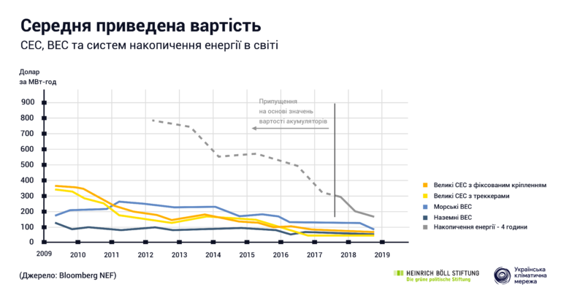
Через низьку собівартість енергії з відновлюваних джерел, їхній малий вуглецевий слід, перехід на ВДЕ є найбільш економічно та екологічно доцільним варіантом розвитку.
Що робить Україна?
Уряд України один з перших ратифікував Паризьку угоду. А у 2021-му році подав оновлений Національно визначений внесок із ціллю скоротити викиди парникових газів до 2030 року на 65% від рівня 1990 року. Вперше наша кліматична мета передбачає реальне зниження викидів парникових газів від теперішніх рівнів (-7% у 2030 році у порівнянні з 2019-м), а не їх підвищення, як це було до цього. Для реалізації цієї амбітної мети Україна має відмовитися від видобутку та використання викопного палива, підвищити енергоефективність та побудувати нові потужності, які виробляють енергію з відновлюваних джерел.
Станом на зараз, через російську агресію, яка зруйнувала понад 200 промислових об’єктів, кліматична ціль вже є виконана. До 2025 року, країни зобов’язались переглянути та посилити свої плани, тож ставлячи орієнтир на декарбонізацію економіки та зелене післявоєнне відновлення, Україна має шанси стати лідером та прикладом у цьому процесі.
Енергоефективність
Що таке енергоефективність? Енергоефективність – це забезпечення своїх потреб з використанням меншої кількості енергії.
За словами колишнього Міністра енергетики та захисту довкілля Олексія Оржеля, найкраща енергія – та, яка не була вироблена. Тож планується зменшити потребу в енергоресурсах як мінімум вдвічі до 2050 року.
Найбільший потенціал економії енергії у заходів із термомодернізації. Термомодернізація – це скорочення споживання ресурсів за допомогою встановлення енергоефективного та регулюючого обладнання, утеплення зовнішніх стін будівель тощо.
Приклад реалізації Урядової програми з термомодернізації – Луцьке ОСББ “Явір – 2011”, яке облаштувало індивідуальний тепловий пункт та утеплило фасади будинку, залучивши 2 млн грн. З них 40% відшкодувала держава, а відсотки за кредитом – Луцька міська рада. У результаті, витрати на опалення для мешканців будинку зменшилися в 2,2 раза.
Розуміючи потребу у заощадженні електроенергії, 26 листопада 2021 року Уряд анонсував програму масштабної термомодернізації, яка передбачає залучення 100 млрд грн протягом найближчих трьох років для підвищення енергоефективності житлового фонду та громадських будівель. До початку повномасштабної війни фахівці Мінекономіки та Офісу Президента розробляли концепцію програми.
Розвиток відновлюваної енергетики
Що таке відновлювані джерела енергії (ВДЕ)?
ВДЕ – це джерела енергії, що походять із природних джерел або процесів, які постійно поповнюються. Наприклад, сонячне світло або вітер продовжують світити і дути, навіть якщо їх наявність залежить від часу та погоди.
Викопні ресурси, такі як вугілля, нафта, природний газ та уранова руда до відновлюваних джерел енергії не належать, бо вони відновлюються протягом сотень тисяч років.
Частка відновлюваних джерел енергії в енергосистемі України в 2020 році склала 9,2% . Показник продовжує зростати, але не достатньо швидко, щоб досягти 100% ВДЕ до 2050 року та дало можливість досягнути цілей Паризької угоди. Цьому є декілька причин.
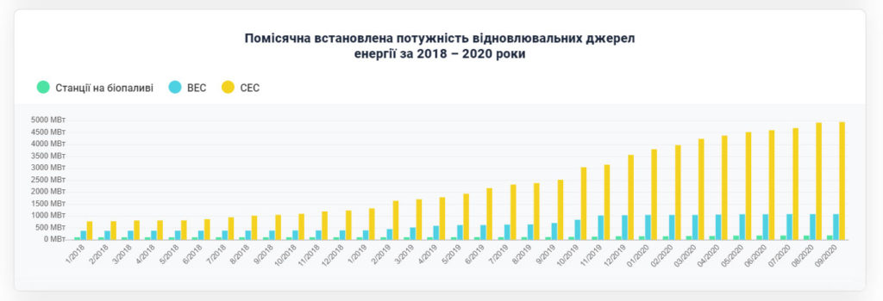
На жаль, після повномасштабного вторгнення росії 90% вітрової генерації та близько 30% сонячної генерації в Україні були зруйновані або перебувають на окупованій території.
У післявоєнному відновленні буде важлива підтримка держави для розвитку відновлювальної енергетики, та нашої енергетичної незалежності.

Відмова від викопної енергетики
Перед повномасштабним вторгненням росії, перед вугільними містами України стояли спільні виклики. Собівартість видобутку вугілля в Україні значно перевищує ринкову ціну. Держава щорічно покриває різницю, але мільярдні дотації на видобувну промисловість виснажують бюджет. Через це Україна має відмовитися від видобутку та спалювання вугілля. Щоб люди не залишилися без засобів для існування через закриття шахт, місцева влада має запровадити справедливий перехід на нову модель економічного розвитку, його називають справедливою трансформацією.
У травні 2019 року 6 шахтарських міст Донеччини (Вугледар, Добропілля, Покровськ, Мирноград, Новогродівка, Селидове), три місцеві громадські організації та Торгово-промислова палата Донецької області об’єдналися та створили Платформу сталого розвитку. У наступні роки до Платформи приєдналися також Торецьк, Білозерське та Новодонецьке. Таке об’єднання сприяє спільній боротьбі задля реалізації принципів сталого розвитку; зміцнення партнерства в рамках соціально-економічного розвитку населених пунктів; трансформації іміджу територій; скорочення викидів парникових газів та підвищенні рівня добробуту населення.
На середину 2021 року завершилася розробка спільного проєкту Стратегії трансформації вугільних громад Донецької області, а 22 вересня 2021 року уряд схвалив Концепцію державної цільової програми справедливої трансформації вугільних регіонів. Того ж року під час міжнародної кліматичної конференції у Ґлазґо (СОР26) Україна приєдналася до коаліції Powering Past Coal Alliance, пообіцявши відмовитися від вугілля до 2035 року. Проте на заваді реалізації подальших планів стало повномасштабне вторгнення росії в Україну.
Представлений 4 липня 2022 року План відновлення України включає розробку Концепції та Державної цільової програми справедливої трансформації монофункціональних міст (включаючи шахтарські). Отже, справедлива трансформація залишається пріоритетом, а керівники місцевої влади вугільних міст очікують співпраці щодо розробки Концепції та Програми, та подальшої справедливої трансформації міст у повоєнний час.
Станом на липень 2022 року більшість шахтарських міст перебуває на лінії фронту або окупації. У регіоні фіксується затоплення шахт, через пошкодження ліній електропередач. Важливо після повернення цих територій забезпечити їх підтримкою за принципами справедливої трансформації.

Що роблять міста?
Вже 268 міст та містечок України підписали міжнародну Угоду мерів і взяли на себе зобов’язання зменшувати викиди парникових газів до 2020/2030 років.
Сім міст України (Житомир, Львів, Чортків, Кам’янець-Подільський, Баранівська ОТГ, Тростянець та Полтава) оголосили про рішення перейти на 100% відновлюваної енергетики до середини століття. Пізніше до них приєдналася Асоціація малих міст України, яка охоплює близько 160 населених пунктів.
Зараз об’єднувати міста навколо енергобезпеки та кліматичної адаптації продовжує Угода мерів та Асоціація енергоефективні міста.

Адаптація до зміни клімату
Адаптація до зміни клімату – це пристосування природних чи людських систем до фактичних або очікуваних кліматичних впливів чи їхніх наслідків. Вона дозволяє знизити шкоду та скористатися можливостями, такими як створення нових робочих місць або економієя коштів на ліквідацію наслідків надзвичайних ситуацій.
Адаптація до змін клімату може відбуватися на будь-якому рівні суспільства, від особистості до національного та міжнародного рівня.
Заходи з адаптації мають різні форми та формати та залежать від унікального контексту громади, країни чи регіону. Не існує універсального рішення – адаптація може варіюватися від побудови засобів захисту від повені, створення систем раннього попередження для циклонів і переходу на посухостійкі культури.

Як кожна людина може протидіяти зміні клімату

Зберігайте енергію та природні ресурси, а водночас – і кошти
Зменшіть користування автомобілем до мінімуму. Віддавайте перевагу прогулянкам пішки, велосипедам/самокатам, громадському електротранспорту
Зменшуйте, використовуйте знову та переробляйте відходи
Вживайте локальні екологічні продукти, бажано рослинного походження
Купуйте товари та речі з низьким вуглецевим слідом
(Вуглецевий слід – це сукупність викидів усіх парникових газів, які утворились внаслідок діяльності людини, виробництва товару чи послуги)

Робіть вибір на користь довговічності та захисту довкілля
Споживайте власну “зелену” енергію
Дбайте про природні екосистеми
Голосуйте і спонукайте політиків діяти за клімат
Об’єднуйтеся з іншими у досягненні кліматичних цілей

